Laboratoriya ishi - 15

Mavzu: JSON formatda ma’lumotlarni olish va ulash
Ishning maqsadi
Ushbu ishning asosiy maqsadi — JSON (JavaScript Object Notation) formatining mohiyatini o‘rganish, undan ma’lumotlarni olish va uzatishda qanday foydalanilishini tushunish hamda zamonaviy axborot tizimlarida JSON formatining ahamiyatini yoritib berishdir. Shuningdek, JSON yordamida server va mijoz (client) o‘rtasida ma’lumot almashish jarayonini o‘rganish ko‘zda tutiladi.
Nazariy qism
JSON (JavaScript Object Notation) — bu yengil, o‘qilishi oson va mashina tomonidan tez qayta ishlanadigan ma’lumot almashish formati hisoblanadi. JSON matnli format bo‘lib, kalit–qiymat (key–value) juftliklari va massivlar (array) asosida tuziladi.
JSON quyidagi asosiy tuzilmalardan iborat:
· Object — { "kalit": "qiymat" }
· Array — [1, 2, 3]
· Ma’lumot turlari — satr (string), son (number), mantiqiy qiymat (boolean), massiv (array), obyekt (object), null
JSON formati asosan:
· veb-ilovalarida
· mobil ilovalarda
· REST API lar orqali
· server va mijoz o‘rtasida ma’lumot almashishda keng qo‘llaniladi.
Ma’lumotlarni JSON formatda olish odatda API so‘rovlar (GET, POST va boshqalar) orqali amalga oshiriladi. Olingan JSON ma’lumotlar dasturlash tillari (JavaScript, Python, Java, PHP va boshqalar) yordamida osonlik bilan qayta ishlanadi va foydalanuvchiga qulay ko‘rinishda taqdim etiladi.
JSON formatining afzalliklari:
· sodda va tushunarli tuzilma
· kichik hajm
· ko‘p dasturlash tillari tomonidan qo‘llab-quvvatlanadi
· tezkor ma’lumot almashish imkoniyati
Laboratoriya ishining bajarilishi

<!DOCTYPE html>
<html lang="uz">
<head>
<meta charset="UTF-8">
<meta name="viewport" content="width=device-width, initial-scale=1.0">
<title>O‘zbek kitoblari – JSON misol</title>

<style>
body {
background-color: #f4f7fb;
font-family: Arial, sans-serif;
text-align: center;
margin: 0;
}

header {
background-color: #2b4c7e;
color: white;
padding: 30px 0 10px;
}

h1 {
margin: 0;
font-size: 36px;
}

.welcome-text {
font-size: 18px;
color: #dbe6ff;
margin-top: 5px;
}

nav {
background-color: #1f3b66;
padding: 10px 0;
}

nav a {
color: white;
text-decoration: none;
margin: 0 15px;
font-size: 18px;
font-weight: bold;
}

nav a:hover {
text-decoration: underline;
}

table {
margin: 20px auto;
border-collapse: collapse;
width: 95%;
}

th, td {
border: 1px solid #dddddd;
padding: 10px;
text-align: left;
}

th {
background-color: #e8effa;
}

tr:nth-child(even) {
background-color: #f1f5fb;
}

input {
padding: 8px;
width: 50%;
margin: 15px 0;
font-size: 16px;
}
</style>
</head>
<body>

<header>
<h1>O‘zbek kitoblari</h1>
<p class="welcome-text">JSON formatda kitoblar ro‘yxati va qidiruv</p>
</header>

<nav>
<a href="index.html">Bosh sahifa</a>
<a href="mualliflar.html">Mualliflar</a>
<a href="kutubxona.html">Kutubxona</a>
</nav>

<h2>O‘zbek kitoblari jadvali (JSONdan olingan)</h2>
<input id="searchInput" type="text" placeholder="Kitob nomi yoki muallif bo‘yicha qidirish...">

<table>
<thead>
<tr>
<th>Kitob nomi</th>
<th>Muallif</th>
<th>Janr</th>
</tr>
</thead>
<tbody id="myTable">
<!-- JSON ma’lumot shu yerga chiqadi -->
</tbody>
</table>

<script>
// O‘zbek kitoblari JSON ma'lumotlari
const books = [
{"nomi":"O‘tkan kunlar","muallif":"Abdulla Qodiriy","janr":"Roman"},
{"nomi":"Mehrobdan chayon","muallif":"Abdulla Qodiriy","janr":"Roman"},
{"nomi":"Kecha va kunduz","muallif":"Cho‘lpon","janr":"Roman"},
{"nomi":"Xamsa","muallif":"Alisher Navoiy","janr":"Dostonlar"},
{"nomi":"Lison ut-tayr","muallif":"Alisher Navoiy","janr":"Falsafiy asar"},
{"nomi":"She’rlar","muallif":"Erkin Vohidov","janr":"She’riyat"},
{"nomi":"O‘zbekiston tarixi","muallif":"Turli mualliflar","janr":"Ilmiy"},
{"nomi":"Ikki eshik orasi","muallif":"O‘tkir Hoshimov","janr":"Roman"},
{"nomi":"Dunyoning ishlari","muallif":"O‘tkir Hoshimov","janr":"Qissalar"},
{"nomi":"Sariq devni minib","muallif":"Xudoyberdi To‘xtaboyev","janr":"Bolalar adabiyoti"},
{"nomi":"Algoritmlar asoslari","muallif":"O‘zbek mualliflari","janr":"Ilmiy"},
{"nomi":"Ona tilim – jon tilim","muallif":"Abdulla Oripov","janr":"She’riyat"},
{"nomi":"Ulug‘bek xazinasi","muallif":"Odil Yoqubov","janr":"Tarixiy roman"},
{"nomi":"Yulduzli tunlar","muallif":"Pirimqul Qodirov","janr":"Tarixiy roman"},
{"nomi":"Boburnoma","muallif":"Zahiriddin Muhammad Bobur","janr":"Tarixiy-memuar"}
];

// Jadvalga JSON ma’lumotlarni chiqarish
const tableBody = document.getElementById("myTable");

books.forEach(book => {
const row = document.createElement("tr");
row.innerHTML = `
<td>${book.nomi}</td>
<td>${book.muallif}</td>
<td>${book.janr}</td>
`;
tableBody.appendChild(row);
});

// Qidiruv funksiyasi
document.getElementById("searchInput").addEventListener("keyup", function () {
const value = this.value.toLowerCase();
const rows = tableBody.getElementsByTagName("tr");

Array.from(rows).forEach(row => {
const text = row.textContent.toLowerCase();
row.style.display = text.includes(value) ? "" : "none";
});
});
</script>

</body>
</html>

Kod natijasi:
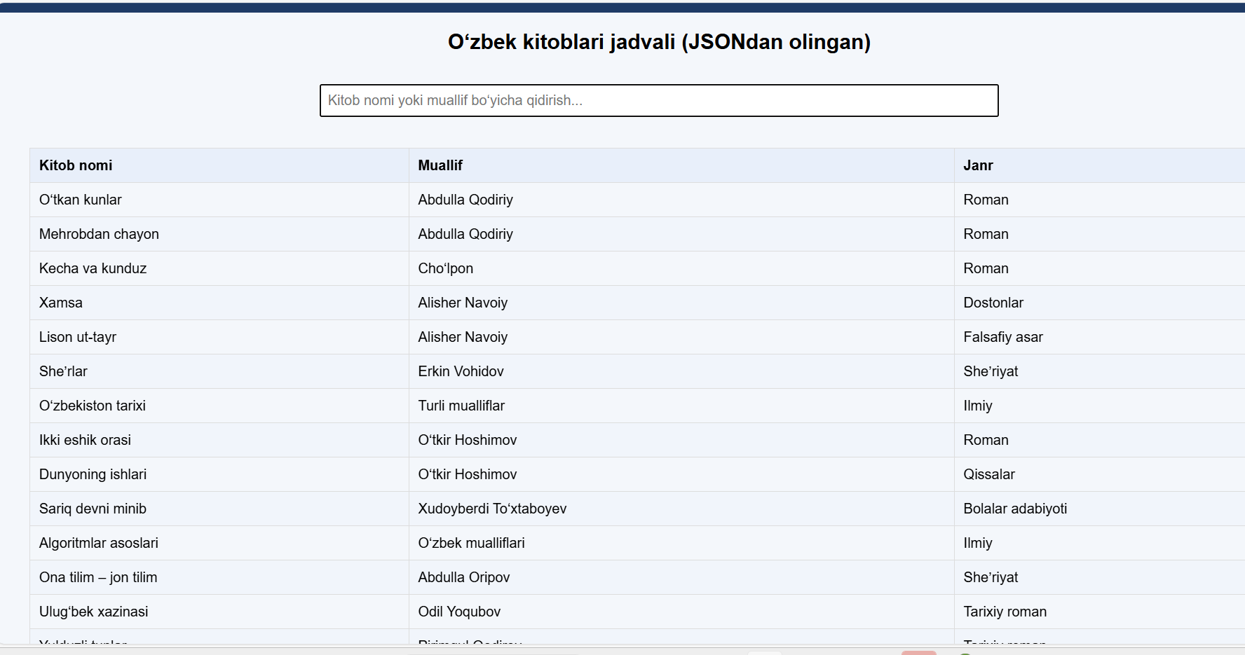
Xulosa
JSON format zamonaviy dasturiy ta’minot va veb-texnologiyalarda muhim o‘rin tutadi. U ma’lumotlarni olish va ulash jarayonini soddalashtiradi hamda turli tizimlar o‘rtasida samarali aloqa o‘rnatishga yordam beradi. JSON formatini o‘rganish va undan to‘g‘ri foydalanish dasturchilar uchun muhim ko‘nikma bo‘lib, axborot tizimlarining tezkorligi va ishonchliligini oshiradi.

